Jak podziękować dziadkom?
Filip dla dziadka narysowałby ptaka i zombiaka, a dla babci…pampucha - pysznego i bardzo puchatego. A Ty jaki masz pomysł, by podziękować dziadkom za ich czułość, opiekę i troskę? Najlepiej, powiedz to na słodko…

Dla dzieci wyrażanie emocji jest naturalne. Spontanicznie mówią, co czują i myślą. Rzeczywistość postrzegają przez pryzmat doświadczeń i obserwacji, a ich wnioski potrafią zaskoczyć, rozśmieszyć, ale i skłonić do zadumy. Z okazji Dnia Babci i Dziadka Delecta zadała sześciorgu dzieciom „trudne pytania” o świat rodziców i dziadków. Zobacz, co odpowiedziały rezolutne maluchy… https://delektujemy.pl/dzien-babci-dziadka/
Jeśli rysowanie laurek nigdy nie było twoją najmocniejszą stroną, podaruj dziadkom… swój czas i uwagę. Zatrzymaj się na chwilę, wyłącz telefon i skup na rozmowie z najbliższymi. Przygotuj coś pysznego i wpadnij do babci na podwieczorek z filiżanką kawy i mnóstwem rodzinnych wspomnień. Przecież nikt tak dobrze, jak dziadek nie pamięta twoich wybryków z dzieciństwa! Czas płynie nieubłaganie, dlatego zadbaj, by zachować w pamięci jak najwięcej bezcennych, wspólnych chwil.
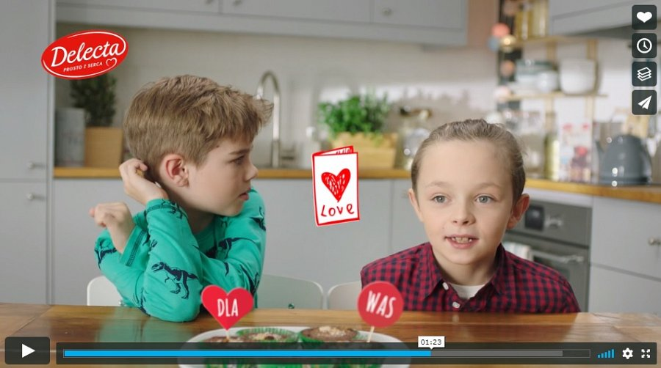
P.S. Jeśli do samego początku zastanawiasz się, cóż to za „pampuchy” narysowałby Filip wyjaśniamy, że chodzi o pyszne, drożdżowe bułeczki na parze, które są specjalnością jego babci, a mogą być także Twoją! Podajemy przepis:
Pampuchy babci Filipa
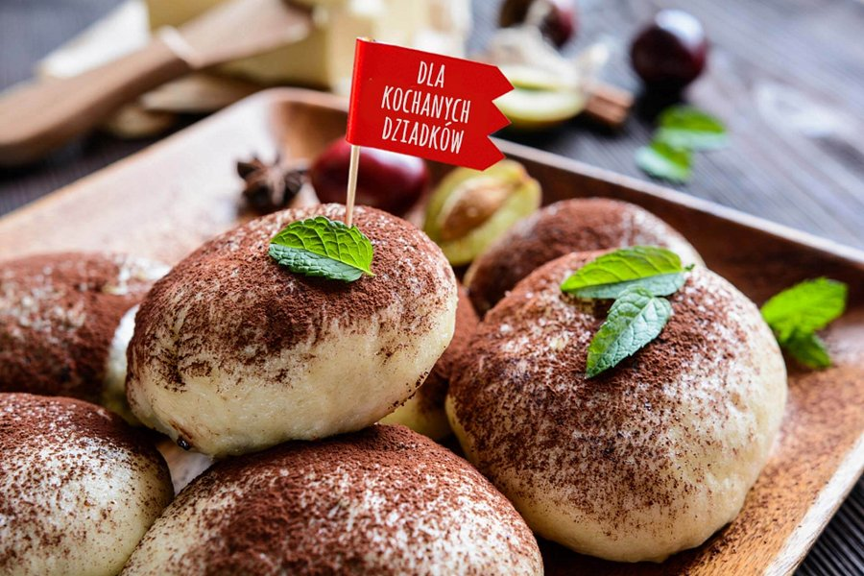
Składniki
500 g mąki pszennej
½ łyżeczki soli
3 łyżki cukru
4-5 g drożdży Delecta
350 – 360 ml ciepłego mleka
2 łyżki oliwy
Mąkę pszenną przesiej przez sito i wymieszaj z solą, cukrem, suchymi drożdżami, mlekiem i oliwą. Ciasto wyrabiaj aż stanie się gładkie i elastyczne. Następnie przełóż je do naoliwionej misy i pozostaw do wyrośnięcia. Kiedy ciasto wyrośnie, podziel je na 15 równych części i uformuj z każdej średniej wielkości bułeczki. Ułóż je na blacie wysypanym mąką, przykryj ściereczką i odstaw do ponownego wyrośnięcia na kolejne 10-15 minut. W międzyczasie zagotuj wodę do parowania klusek w garnku do gotowania na parze. Jeśli nie masz takiego garnka, wystarczy duży garnek owiązać gazą lub ściereczką. Wyrośnięte kluski ułóż na wkładce w garnku, zostawiając między nimi nieco odstępu. Przykryj i paruj przez 10 minut. Lekko przestudzone serwuj z ulubionymi dodatkami.
Więcej przepisów na blogu www.delektujemy.pl
Film do zobaczenia także na You Tube: https://www.youtube.com/watch?v=HKEIMqn5jwU

